Instituto Superior de Engenharia de Lisboa

Licenciatura em Engenharia Informática e de Computadores

2016

O projecto soccerapp disponibiliza uma API Java para acesso aos 4 endpoints da API RESTfull [api.football-data.org](http://api.football-data.org/index)

* <http://api.football-data.org/v1/soccerseasons>
* http://api.football-data.org/v1/soccerseasons/{leagueId}/leagueTable
* http://api.football-data.org/v1/teams/{teamId}
* http://api.football-data.org/v1/teams/{teamId}/players

Como base à aplicação Web é usado um modelo de domínio com as relações apresentadas na figura seguinte:

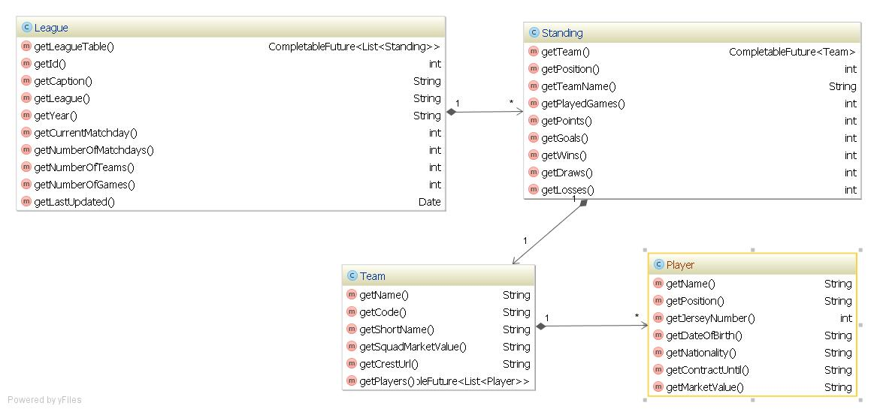

A aplicação disponibiliza os seguintes URIs:

* *soccerapp/leagues* – retorna uma listagem de todas as ligas obtidas de <http://api.football-data.org/v1/soccerseasons>
* *soccerapp/leagues/{id}* – sendo {id} o identificador da liga, retorna a tabela classificativa dessa liga. Por exemplo se {id} for 398, então para o URI *soccerapp/leagues/398* é retornada uma página HTML com os dados da tabela classificativa obtida a partir de <http://api.football-data.org/v1/soccerseasons/398/leagueTable>
* *soccerapp/teams/{id}* – sendo {id} o identificador da equipa devolve a informação detalhada dessa equipa. Por exemplo se {id} for 61, então para o URI *soccerapp/teams/61* é retornada uma página HTML com os dados da equipa obtida a partir de <http://api.football-data.org/v1/teams/61>
* *soccerapp/players/{id}* -- sendo {id} o identificador da equipa devolve a listagem dos jogadores dessa equipa. Por exemplo se {id} for 61, então para o URI *soccerapp/players/61* é retornada uma página HTML com a listagem dos jogadores obtidos de <http://api.football-data.org/v1/teams/61/players>

**As páginas HTML incluem ligações (*links*) entre si.**

As páginas HTML geradas são gravadas em disco após a sua criação. Ou seja, em subsequentes execuções da aplicação web não são geradas novamente as páginas que já tenham sido previamente criadas e gravadas.

Além disso a aplicação web mantem em cache (memória) as páginas HTML. Ou seja, umas vez geradas, ou lida do disco a página HTML é mantida em memória e reaproveitada em futuras respostas do mesmo URI.

As páginas das equipas e dos jogadores são geradas assim que é pedido o URI da tabela classificativa. A criação dessas páginas é feita de forma assíncrona de modo a que a obtenção da tabela classificativa não seja atrasada pela geração das consequentes páginas de cada equipa e seus jogadores. Por exemplo, o primeiro pedido de informação da Premier League (id 398) além da página com a tabela classificativa deve ainda diferir a criação de mais 40 páginas HTML: 20 para cada equipa e mais 20 para a listagem de jogadores de cada equipa. Se durante a geração dessas páginas existir um pedido para uma página que ainda não foi gerada, mas cuja geração está em curso, o respetivo pedido fica pendente, até que esta página esteja disponível e sem que exista um novo pedido à API.

A cache é limitada na sua construção em número de entradas, e a política de remoção de páginas das cache é LRU (*Least Recently Used*).